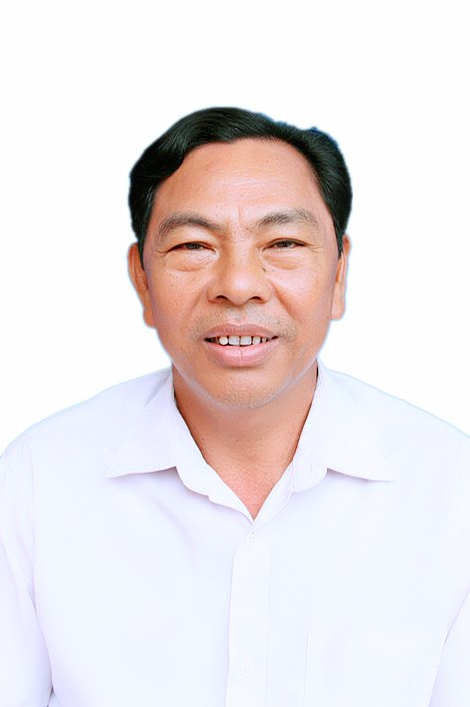
Mẫu số 08/HĐBC-HĐND
Ảnh  4cm x 6cm | TIỂU SỬ TÓM TẮT  CỦA NGƯỜI ỨNG CỬ ĐẠI BIỂU HỘI ĐỒNG NHÂN DÂN  PHƯỜNG ĐẠI NÀI, KHÓA XXI, NHIỆM KỲ 2021-2026

1. Họ và tên thường dùng: NGUYỄN CÔNG TIẾN
2. Họ và tên khai sinh: NGUYỄN CÔNG TIẾN
Các bí danh/tên gọi khác: Không
3. Ngày, tháng, năm sinh: 26/3/1964 4. Giới tính: Nam
5. Quốc tịch: Chỉ có 01 quốc tịch là quốc tịch Việt Nam và không trong thời gian thực hiện thủ tục xin gia nhập quốc tịch quốc gia khác
6. Nơi đăng ký khai sinh: Phường Đại Nài, TP Hà Tĩnh, Tỉnh Hà Tĩnh
7. Quê quán: Phường Đại Nài, TP Hà Tĩnh, Tỉnh Hà Tĩnh
8. Nơi đăng ký thường trú: Phường Đại Nài, TP Hà Tĩnh, Tỉnh Hà Tĩnh.
Nơi ở hiện nay: Tổ dân phố 8, Phường Đại Nài, TP Hà Tĩnh, Tỉnh Hà Tĩnh
9. Số CMND: 183479616 Ngày cấp: 15/5/2013 Cơ quan cấp: Công an Hà Tĩnh
10. Dân tộc: Kinh 11. Tôn giáo: Không
11. Trình độ:
- Giáo dục phổ thông: 12/12 phổ thông
- Chuyên môn, nghiệp vụ: Trung cấp, chuyên ngành quản lý nông nghiệp
- Học vị: Không Học hàm: Không
- Lý luận chính trị: Trung cấp.
- Ngoại ngữ: Không
13. Nghề nghiệp hiện nay: Cán bộ.
14. Chức vụ trong cơ quan, tổ chức, đơn vị đang công tác: Chủ tịch hội CCB phường
15. Nơi công tác: Hội cựu chiến binh phường Đại Nài, Thành phố Hà Tĩnh
16. Ngày vào Đảng: 8/11/1997
- Ngày chính thức: 08/11/1998. Số thẻ đảng viên: 07.019382
- Chức vụ trong Đảng: Ủy viên BCH Đảng bộ phường Đại Nài
- Ngày ra khỏi Đảng (nếu có): Không
Lý do ra khỏi Đảng: Không
17. Tham gia làm thành viên của các tổ chức đoàn thể:
- Tên tổ chức đoàn thể: Hội Cựu chiến binh
- Chức vụ trong từng tổ chức đoàn thể: Chủ tịch Hội CCB phường
18. Tình trạng sức khoẻ: Tốt
19. Các hình thức khen thưởng nhà nước đã được trao tặng:
- Giấy khen của UBND Thành phố Hà Tĩnh năm 2019, 2020;
- Giấy khen của UBMTTQ năm 2016;
- Kỷ niệm chương vì sự nghiệp kiểm tra của Đảng năm 2015;
- Chiến sỹ thi đua cơ sở năm 2016;
20. Các hình thức kỷ luật, xử lý vi phạm đã bị áp dụng (Đảng, chính quyền, đoàn thể): Không bị kỷ luật, không có án tích.
21. Là đại biểu Quốc hội khoá: Không
22. Là đại biểu Hội đồng nhân dân: Phường Đại Nài, nhiệm kỳ 1999-2004; 2011-2016;2016-2021.
TÓM TẮT QUÁ TRÌNH CÔNG TÁC
Thời gian | Công việc, chức danh, chức vụ, nơi công tác  (Chính quyền, Đảng, đoàn thể)
- Tháng 05/2009 -6/2015  - Tháng 7/2015 - 3/2020  - Tháng 4/2020 đến nay | - Chủ tịch hội nông dân phường Đại Nài.  - Chủ tịch UBMTTQ phường  - Chủ tịch hội CCB

Đại Nài, ngày 26 tháng 4 năm 2021
Ký tên
(Đã ký)
Nguyễn Công Tiến

